《微机原理与接口》实验报告

|  |  |
| --- | --- |
| 姓 名： | 侯皓斐 |
| 学 号： | U202010851 |
| 班 级： | 软件2003班 |
| 实验名称： | 输入输出综合实验和8255应用 |
| 实验日期： | 2022.10.20 |

备注：

（1）请将本报告电子版发到作业邮箱 OSCourse@163.com，文件名：姓名-学号-班级-微机原理-第X次实验.docx。

（2）邮件的主题和文件名同名。

（3）文档排版统一为小四仿宋，行间距离1.5倍行距。

一、实验目的

1)熟悉设备的地址和端口的含义和控制

2)熟悉典型输入设备（KEY）和输出设备（LED）的控制

3)熟悉73HC377和73HC373接口芯片的应用

4)熟悉8255并行接口芯片的结构和基本应用（方式0）

5)熟悉七段数码管的结构、静态和动态显示原理和应用

二、实验内容

1)实验1：用一组开关（KEY）点亮或熄灭一组灯（LED）。

使用73HC377连接开关，使用73HC373连接LED，编写汇编程序，实现开关控制对应的LED灯的亮/灭。

2)实验2：采用8255的PB并口在LED上显示指定的数字

显示“A5”亮灯形式。显示“跑马灯”亮灯形式，采用软件延时。

3)实验3：在数码管上静态显示“1018” 动态显示“0000”到“9999”，自增一。期间的延时使用软件延时。

4)实验4：获取红外线被遮挡的次数

用手遮挡或离开红外通道，会产生电平变化。编写程序检测该变化，当被挡住时，请点亮实验箱上面一组LED中的LED7.

三、实验过程和结果

**3.1 用一组开关（KEY）点亮或熄灭一组灯（LED）**

1)连接电脑与电源，保持关闭状态，试验箱如下连线。

将74HC377输出锁存模块的Q7到Q0等8个插孔依次用导线连接LED灯的L7到L0等8个插孔。将74HC373输人缓冲模块(B2C2处)的D7到D等8个插孔依次用导线连接KEY开关组的K7到KO等8个插孔。将74HC377输出锁存模块的CS片选信号与74HC373输入缓冲模块的CS片选信号用导线连接“I0地址译码器”（3-8译码器） 的IOY1，IOY2端口（分别代表地址08A0H，08A8H）。

分析原理如下：

而74HC377数据输入端D已经连接CPU数据总线DBO~7,控制端G和时钟端CLK分别接片选信号CS377和WR信号。当CS377和WR都有效的时候，CPU输出的数据DB被锁存到Q端。通过导线连接Q端到LED 灯的L端，实现程序控制LED灯的亮灭。

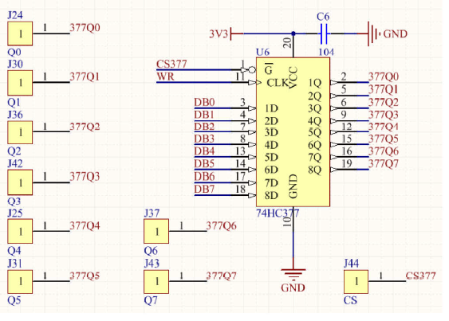

74HC377的功能表如下：

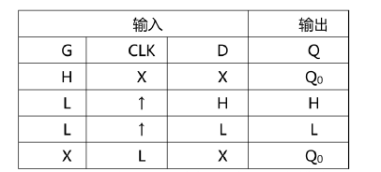

在实验箱中，74HC373的数据输出端Q0~Q7已经连接到CPU数据总线DBO~DB7。74HC373的OE引脚和LE引脚分别连接片选信号和RD信号。这样当片选信号到来时，373给出正确的信号。

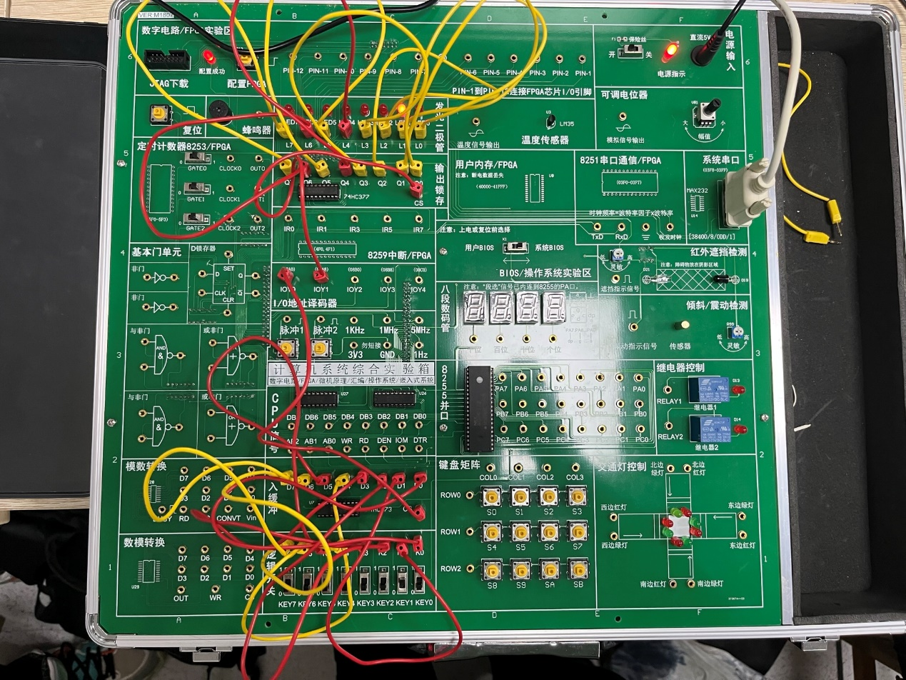

2)编写汇编程序，不断循环从373芯片读入，向377芯片输出。完成对LED灯的控制。

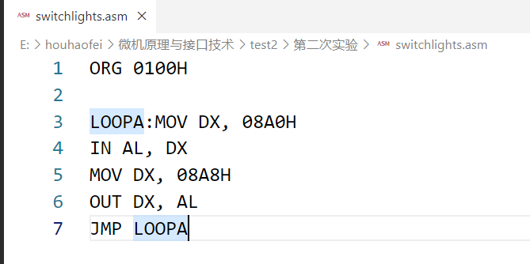

3)联机后运行程序，得到如下效果。打开开关，对应的灯光亮起，可以通过开关控制LED灯光的亮灭。效果如视频1。

**3.2 采用8255的PB并口在LED上显示指定的数字**

1)连接电脑与电源，保持关闭状态，试验箱如下连线。

将8255的PB7-0依次对应连接至LED对应端口L7-L0。

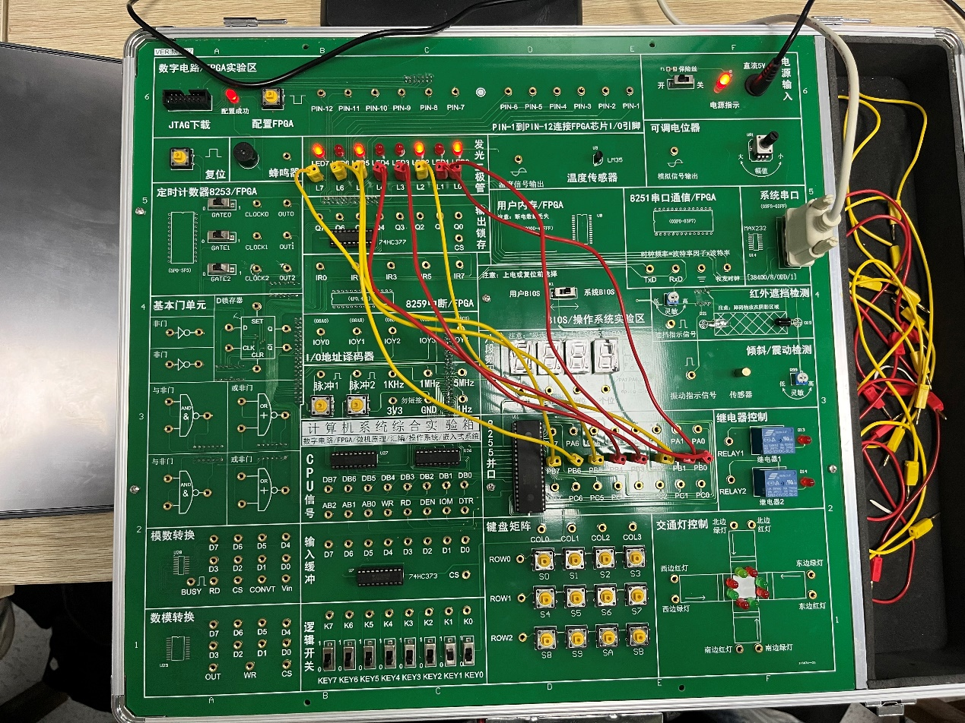

而8255并口芯片的各个并口的位置均已事先设计入实验箱中。

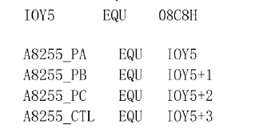

2)编写显示A5数字的程序。

首先向控制口输出控制字080H。表示并口A与并口B均以无条件传送方式工作，且并口A，B，C均为输出。然后向PB口循环输出0A5H即可。

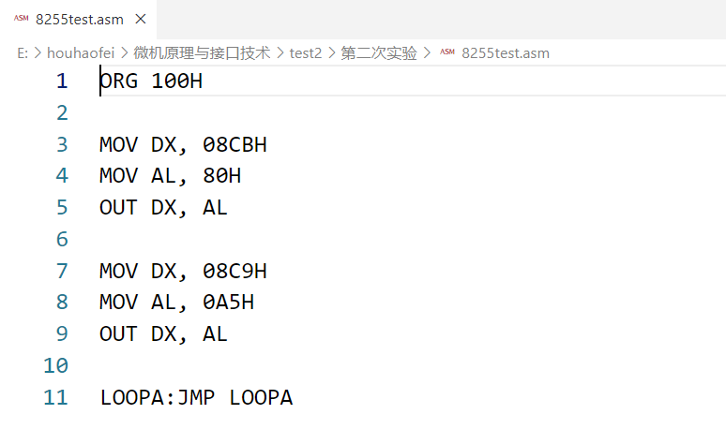

3)编写走马灯程序

如前所述，但此处应使用ROL循环左移指令即可。而且应注意用软件循环控制时间。

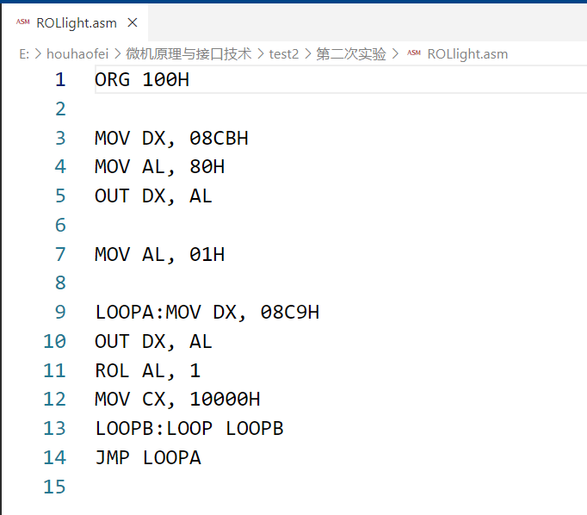

4)最后实现效果如下。



走马灯效果可看视频2。

**3.3 在数码管上动态显示“0000”到“9999”**

1)连接电脑与电源，保持关闭状态，试验箱如下连线。

将8255的PC3-0依次对应连接至数字LED对应的千位，百位，十位，个位信息，通过选中每一个位实现不同位显示不同的数字的效果。

2)编写循环显示0000-9999的程序。

我部分借鉴了源码，但开辟了新的途径。提供的源代码是不断判断借位从而进行计算，而我使用了除法器，AX从0000开始一直枚举到9999。期间使用了两重循环，第一重循环枚举AX，第二重循环使用CX寄存器，LOOP固定时间，从而完成视觉暂留效果。

第二重循环中，我们每次赋DX为0，BX为10，DIV BX后，AX中保留答案，DX中得到余数。从而将利用自己编写的GET_NUM函数实现0-9到码的转换。期间应注意寄存器的保护，通过SI，DI等寄存器倒腾。

主要核心代码如下：

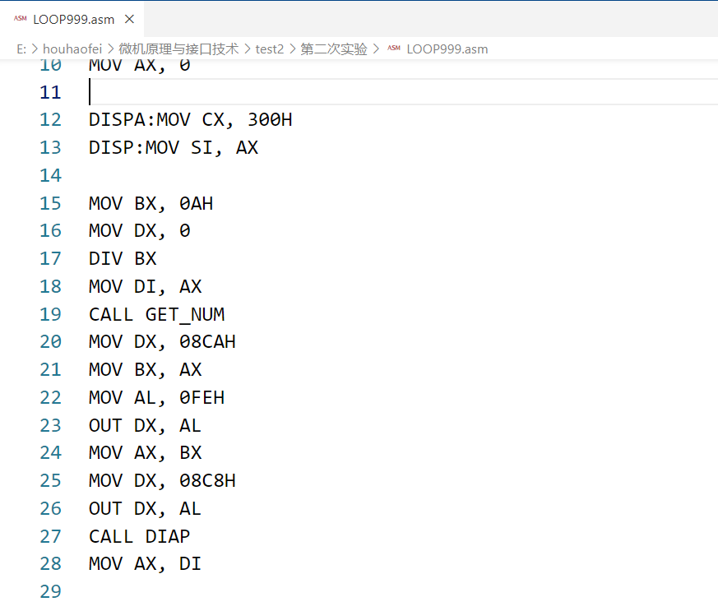

实现转换码的转换函数如下：

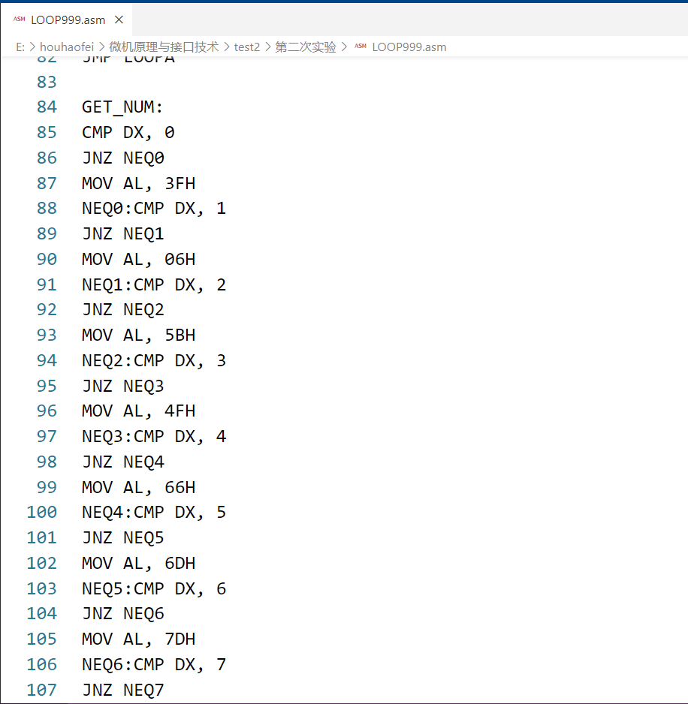

3)实现效果实现了LED数字0000-9999循环改变的效果，详情见视频3。

**3.4 获取红外线被遮挡的次数**

1)连接电脑与电源，保持关闭状态，试验箱如下连线。

将遮挡指示信号连接至输入缓冲，并将LED灯与输出缓冲连接，将两者片选信号分别连接I/O地址译码器。我们在这里将遮挡指示信号当作开关提供的信号。完成了如上电路设计。

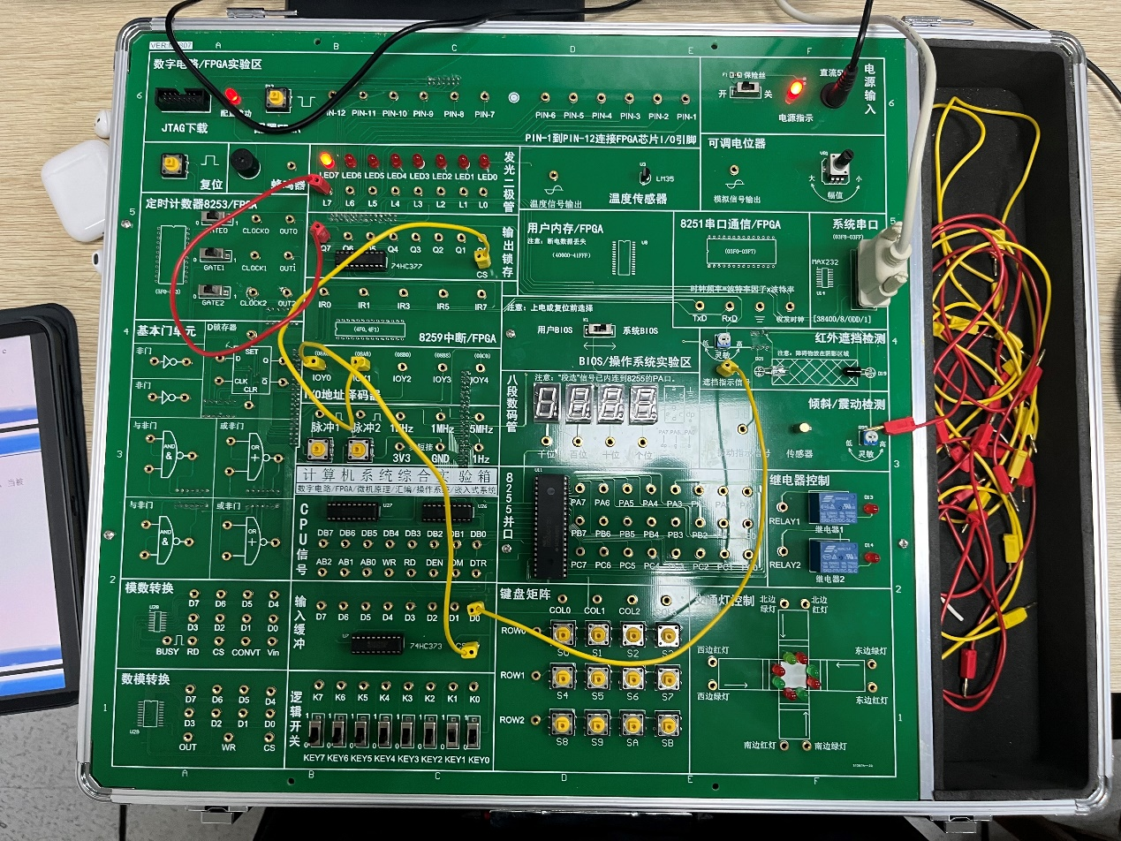

2)我们按照开关设计的电路，在编写程序时，也可借鉴思想完成。

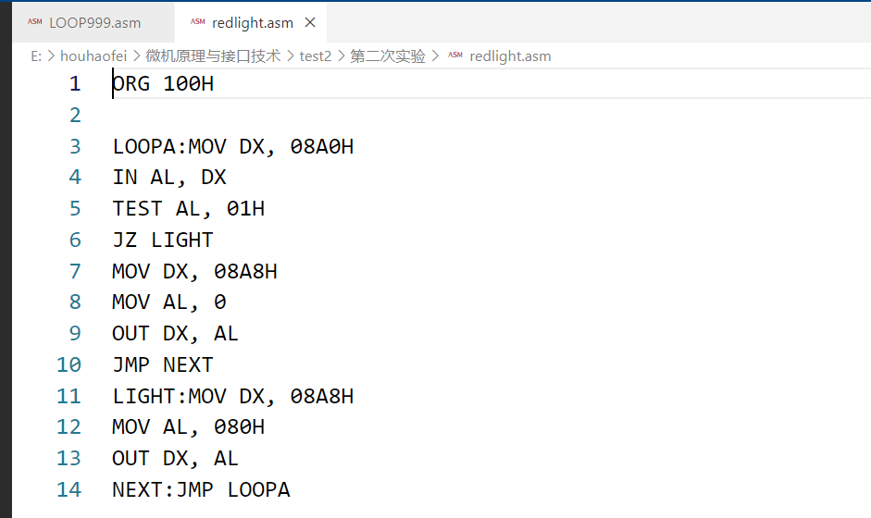

3)最后实现效果是，当我们挡住小灯泡与红外感应器时，灯变暗，否则灯保持亮。效果详情看视频4.

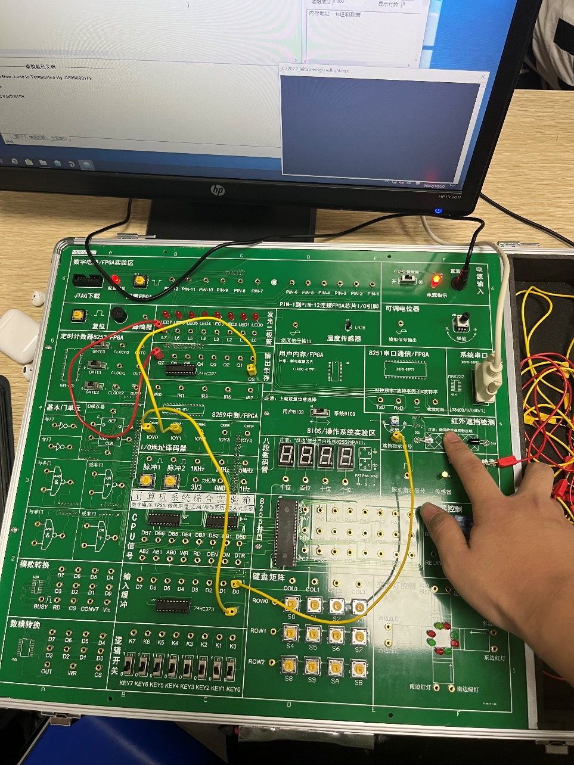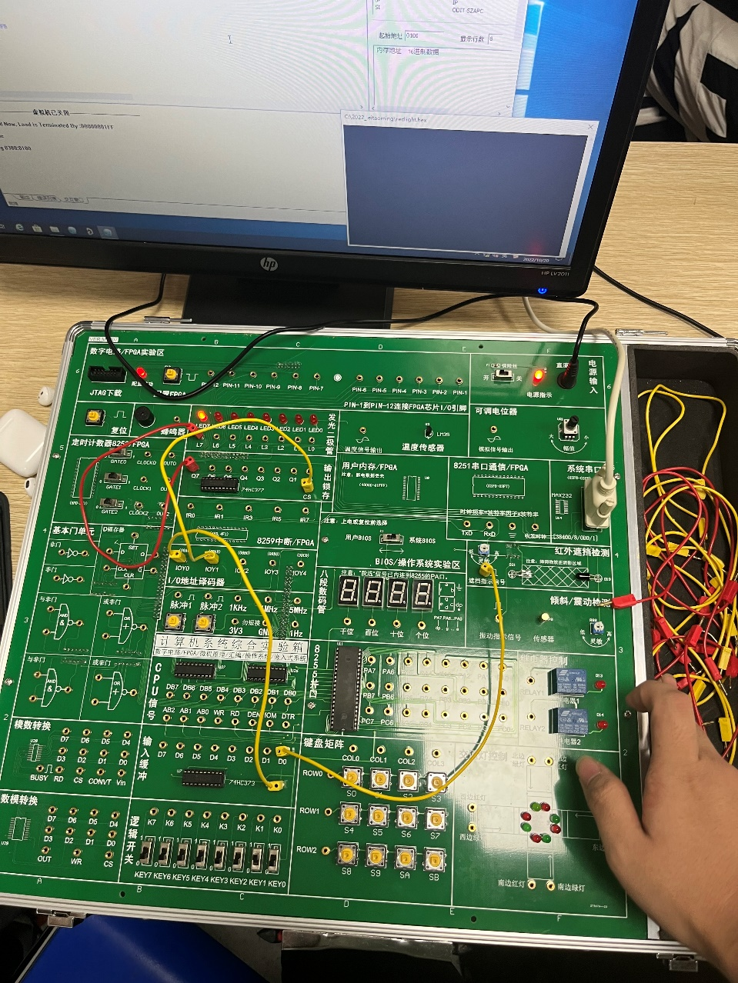

四、收获

学习在实验箱上编写程序，接线的过程十分有趣。

我在实验中回顾了一些重要的芯片，例如74HC373，38译码器等芯片的功能与引脚相关知识。熟悉了8255并行接口芯片的结构和基本应用（方式0），应用了七段数码管的结构、静态和动态显示原理。

在实验中，在源代码的基础上我进行了较大的创新。另立山头，从新的角度完成了0000-9999的七段数码管的循环输出。我使用了除法器，AX从0000开始一直枚举到9999。期间使用了两重循环，第一重循环枚举AX，第二重循环使用CX寄存器，LOOP固定时间，从而完成视觉暂留效果。

第二重循环中，我们每次赋DX为0，BX为10，DIV BX后，AX中保留答案，DX中得到余数。从而将利用自己编写的GET_NUM函数实现0-9到码的转换。期间应注意寄存器的保护，通过SI，DI等寄存器倒腾。提高了编写汇编语言的能力。